尚硅谷大数据技术之 Hadoop（生产调优手册）

（作者：尚硅谷大数据研发部）

版本：V3.3

# 第 1 章 HDFS—核心参数

## NameNode 内存生产配置

1）NameNode 内存计算

每个文件块大概占用 150byte，一台服务器 128G 内存为例，能存储多少文件块呢？

128 * 1024 * 1024 * 1024 / 150Byte ≈ 9.1 亿

G MB KB Byte 2）Hadoop2.x 系列，配置 NameNode 内存

NameNode 内存默认 2000m，如果服务器内存 4G，NameNode 内存可以配置 3g。在

hadoop-env.sh 文件中配置如下。

HADOOP_NAMENODE_OPTS=-Xmx3072m

1. Hadoop3.x 系列，配置NameNode 内存
   1. hadoop-env.sh 中描述 Hadoop 的内存是动态分配的

# The maximum amount of heap to use (Java -Xmx). If no unit # is provided, it will be converted to MB. Daemons will

# prefer any Xmx setting in their respective _OPT variable.

# There is no default; the JVM will autoscale based upon machine # memory size.

# export HADOOP_HEAPSIZE_MAX=

# The minimum amount of heap to use (Java -Xms). If no unit # is provided, it will be converted to MB. Daemons will

# prefer any Xms setting in their respective _OPT variable.

# There is no default; the JVM will autoscale based upon machine # memory size.

# export HADOOP_HEAPSIZE_MIN= HADOOP_NAMENODE_OPTS=-Xmx102400m

* 1. 查看NameNode 占用内存

[atguigu@hadoop102 ~]$ jps 3088 NodeManager

2611 NameNode

3271 JobHistoryServer

2744 DataNode

3579 Jps

[atguigu@hadoop102 ~]$ jmap -heap 2611 Heap Configuration:

MaxHeapSize = 1031798784 (984.0MB)

* 1. 查看DataNode 占用内存

[atguigu@hadoop102 ~]$ jmap -heap 2744 Heap Configuration:

MaxHeapSize = 1031798784 (984.0MB)

查看发现 hadoop102 上的NameNode 和DataNode 占用内存都是自动分配的，且相等。不是很合理。

经验参考：

[https://docs.cloudera.com/documentation/enterprise/6/release-](https://docs.cloudera.com/documentation/enterprise/6/release-notes/topics/rg_hardware_requirements.html#concept_fzz_dq4_gbb)

[notes/topics/rg_hardware_requirements.html#concept_fzz_dq4_gbb](https://docs.cloudera.com/documentation/enterprise/6/release-notes/topics/rg_hardware_requirements.html#concept_fzz_dq4_gbb)



具体修改：hadoop-env.sh

export HDFS_NAMENODE_OPTS="-Dhadoop.security.logger=INFO,RFAS - Xmx1024m"

export HDFS_DATANODE_OPTS="-Dhadoop.security.logger=ERROR,RFAS

-Xmx1024m"

## NameNode 心跳并发配置

𝑒

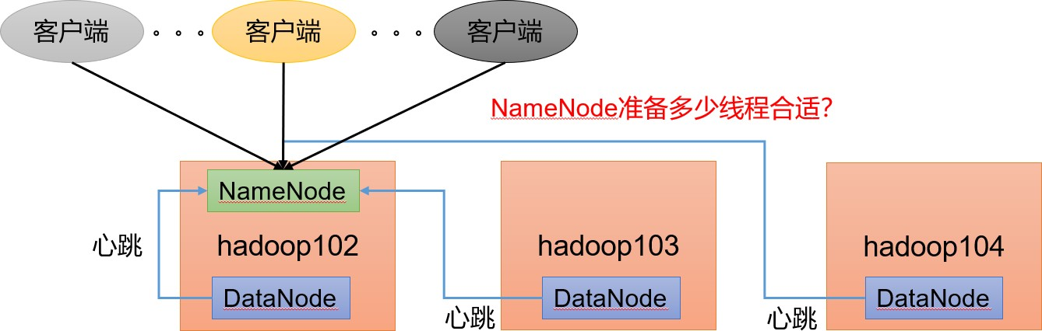

1）hdfs-site.xml

The number of Namenode RPC server threads that listen to requests from clients. If dfs.namenode.servicerpc-address is not configured then Namenode RPC server threads listen to requests from all nodes.

NameNode 有一个工作线程池，用来处理不同 DataNode 的并发心跳以及客户端并发的元数据操作。

对于大集群或者有大量客户端的集群来说，通常需要增大该参数。默认值是 10。

<property>

<name>dfs.namenode.handler.count</name>

<value>21</value>

</property>

企业经验：dfs.namenode.handler.count=20 × 𝑙𝑜𝑔𝐶𝑙𝑢𝑠𝑡𝑒𝑟 𝑆𝑖𝑧𝑒，比如集群规模（DataNode 台数）为 3 台时，此参数设置为 21。可通过简单的 python 代码计算该值，代码如下。

## 开启回收站配置

[atguigu@hadoop102 ~]$ sudo yum install -y python [atguigu@hadoop102 ~]$ python

Python 2.7.5 (default, Apr 11 2018, 07:36:10)

[GCC 4.8.5 20150623 (Red Hat 4.8.5-28)] on linux2

Type "help", "copyright", "credits" or "license" for more information.

>>> import math

>>> print int(20*math.log(3)) 21

>>> quit()

开启回收站功能，可以将删除的文件在不超时的情况下，恢复原数据，起到防止误删除、备份等作用。

1. **回收站工作机制**

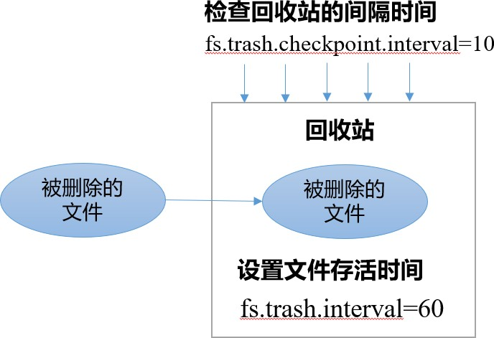

1. **开启回收站功能参数说明**
   1. 默认值 fs.trash.interval = 0，0 表示禁用回收站；其他值表示设置文件的存活时间。
   2. 默认值 fs.trash.checkpoint.interval = 0，检查回收站的间隔时间。如果该值为 0，则该值设置和 fs.trash.interval 的参数值相等。
   3. 要求 fs.trash.checkpoint.interval <= fs.trash.interval。
2. **启用回收站**

修改 core-site.xml，配置垃圾回收时间为 1 分钟。

<property>

<name>fs.trash.interval</name>

<value>1</value>

</property>

1. **查看回收站**

回收站目录在HDFS 集群中的路径：/user/atguigu/.Trash/….

1. **注意：通过网页上直接删除的文件也不会走回收站。**
2. **通过程序删除的文件不会经过回收站，需要调用moveToTrash()才进入回收站**

Trash trash = New Trash(conf); trash.moveToTrash(path);

1. **只有在命令行利用 hadoop fs -rm 命令删除的文件才会走回收站。**

[atguigu@hadoop102

hadoop-3.1.3]$

hadoop

fs

-rm

-r

/user/atguigu/input

2021-07-14 16:13:42,643 INFO fs.TrashPolicyDefault: Moved: 'hdfs://hadoop102:9820/user/atguigu/input' to trash at: hdfs://hadoop102:9820/user/atguigu/.Trash/Current/user/atguigu

/input

1. **恢复回收站数据**

[atguigu@hadoop102 hadoop-3.1.3]$ hadoop fs -mv

/user/atguigu/.Trash/Current/user/atguigu/input

/user/atguigu/input

# 第 2 章 HDFS—集群压测

在企业中非常关心每天从 Java 后台拉取过来的数据，需要多久能上传到集群？消费者关心多久能从HDFS 上拉取需要的数据？

为了搞清楚 HDFS 的读写性能，生产环境上非常需要对集群进行压测。

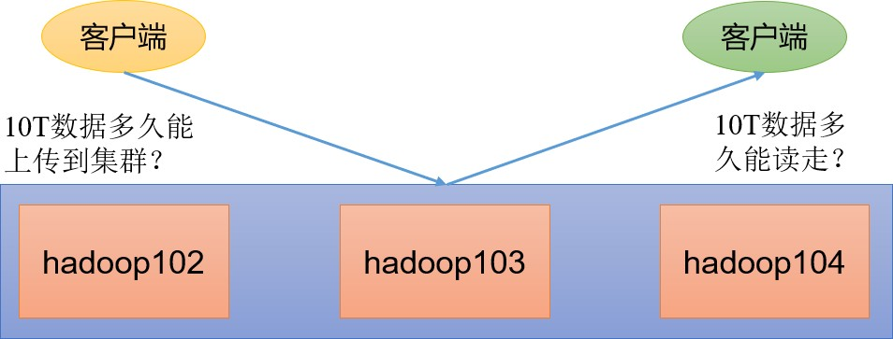

HDFS 的读写性能主要受**网络和磁盘**影响比较大。为了方便测试，将 hadoop102、hadoop103、hadoop104 虚拟机网络都设置为 100mbps。

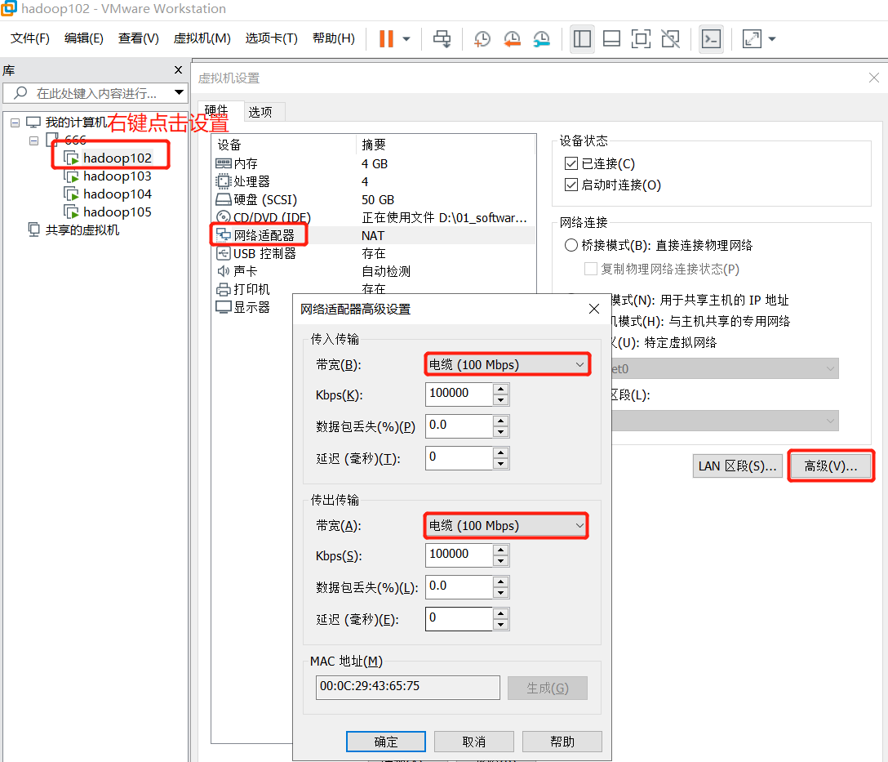

100Mbps 单位是 bit；10M/s 单位是 byte ; 1byte=8bit，100Mbps/8=12.5M/s。

测试网速：来到 hadoop102 的/opt/module 目录，创建一个

[atguigu@hadoop102 software]$ python -m SimpleHTTPServer

## 测试 HDFS 写性能

1. 写测试底层原理

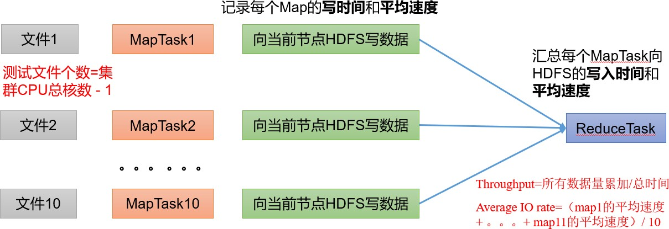

1. 测试内容：向 HDFS 集群写 10 个 128M 的文件

[atguigu@hadoop102 mapreduce]$ hadoop jar /opt/module/hadoop- 3.1.3/share/hadoop/mapreduce/hadoop-mapreduce-client-

jobclient-3.1.3-tests.jar fileSize 128MB

TestDFSIO

-write -nrFiles 10 -

2021-02-09 10:43:16,853 INFO fs.TestDFSIO: ----- TestDFSIO ----- : write

2021-02-09 10:43:16,854 INFO fs.TestDFSIO:

09 10:43:16 CST 2021

2021-02-09 10:43:16,854 INFO fs.TestDFSIO:

2021-02-09 10:43:16,854 INFO fs.TestDFSIO:

2021-02-09 10:43:16,854 INFO fs.TestDFSIO:

2021-02-09 10:43:16,854 INFO fs.TestDFSIO:

2021-02-09 10:43:16,854 INFO fs.TestDFSIO:

2021-02-09 10:43:16,854 INFO fs.TestDFSIO:

2021-02-09 10:43:16,854 INFO fs.TestDFSIO:

Date & time: Tue Feb

Number of files: 10 Total MBytes processed: 1280

Throughput mb/sec: 1.61 Average IO rate mb/sec: 1.9 IO rate std deviation: 0.76

Test exec time sec: 133.05

注意：nrFiles n 为生成 mapTask 的数量，生产环境一般可通过 hadoop103:8088 查看CPU

核数，设置为（CPU 核数 - 1）

* + Number of files：生成 mapTask 数量，一般是集群中（CPU 核数-1），我们测试虚拟机就按照实际的物理内存-1 分配即可
  + Total MBytes processed：单个 map 处理的文件大小
  + Throughput mb/sec:单个 mapTak 的吞吐量

计算方式：处理的总文件大小/每一个 mapTask 写数据的时间累加集群整体吞吐量：生成 mapTask 数量*单个 mapTak 的吞吐量

* + Average IO rate mb/sec::平均 mapTak 的吞吐量

计算方式：每个 mapTask 处理文件大小/每一个 mapTask 写数据的时间

全部相加除以 task 数量

* + IO rate std deviation:方差、反映各个 mapTask 处理的差值，越小越均衡

1. 注意：如果测试过程中，出现异常
2. 可以在 yarn-site.xml 中设置虚拟内存检测为 false

<!--是否启动一个线程检查每个任务正使用的虚拟内存量，如果任务超出分配值，则直接将其杀掉，默认是 true -->

<property>

<name>yarn.nodemanager.vmem-check-enabled</name>

<value>false</value>

</property>

1. 分发配置并重启 Yarn 集群
2. 测试结果分析
3. 由于副本 1 就在本地，所以该副本不参与测试



一共参与测试的文件：10 个文件 * 2 个副本 = 20 个压测后的速度：1.61

实测速度：1.61M/s * 20 个文件 ≈ 32M/s

三台服务器的带宽：12.5 + 12.5 + 12.5 ≈ 30m/s

所有网络资源都已经用满。

**如果实测速度远远小于网络，并且实测速度不能满足工作需求，可以考虑采用固态硬盘或者增加磁盘个数。**

1. 如果客户端不在集群节点，那就三个副本都参与计算

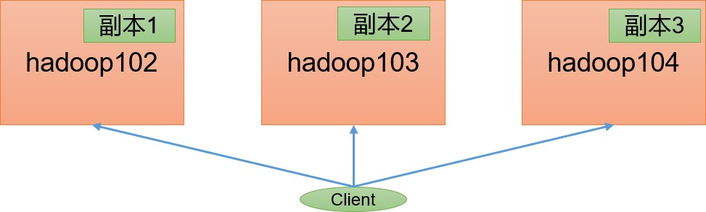

## 测试 HDFS 读性能

1. 测试内容：读取 HDFS 集群 10 个 128M 的文件

[atguigu@hadoop102 mapreduce]$ hadoop jar /opt/module/hadoop-

3.1.3/share/hadoop/mapreduce/hadoop-mapreduce-client- jobclient-3.1.3-tests.jar TestDFSIO -read -nrFiles 10 -fileSize 128MB

2021-02-09 11:34:15,847 INFO fs.TestDFSIO: ----- TestDFSIO ----- : read

2021-02-09 11:34:15,847 INFO fs.TestDFSIO:

09 11:34:15 CST 2021

2021-02-09 11:34:15,847 INFO fs.TestDFSIO:

2021-02-09 11:34:15,847 INFO fs.TestDFSIO:

2021-02-09 11:34:15,848 INFO fs.TestDFSIO:

2021-02-09 11:34:15,848 INFO fs.TestDFSIO:

2021-02-09 11:34:15,848 INFO fs.TestDFSIO:

2021-02-09 11:34:15,848 INFO fs.TestDFSIO:

Date & time: Tue Feb

Number of files: 10 Total MBytes processed: 1280

Throughput mb/sec: 200.28 Average IO rate mb/sec: 266.74 IO rate std deviation: 143.12

Test exec time sec: 20.83

1. 删除测试生成数据

[atguigu@hadoop102 mapreduce]$ hadoop jar /opt/module/hadoop- 3.1.3/share/hadoop/mapreduce/hadoop-mapreduce-client- jobclient-3.1.3-tests.jar TestDFSIO -clean

1. 测试结果分析：为什么读取文件速度大于网络带宽？由于目前只有三台服务器，且有三个副本，数据读取就近原则，相当于都是读取的本地磁盘数据，没有走网络。

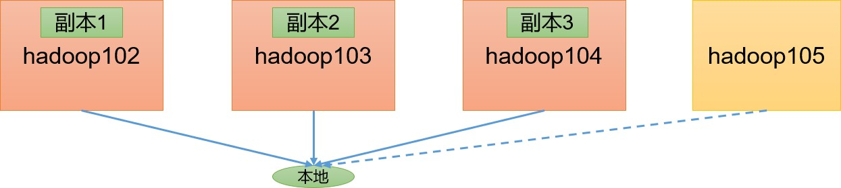

# 第 3 章 HDFS—多目录

## NameNode 多目录配置

1. NameNode 的本地目录可以配置成多个，且每个目录存放内容相同，增加了可靠性

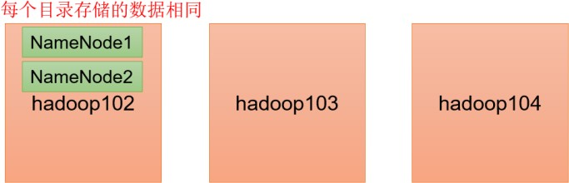

1. **具体配置如下**
   1. 在 hdfs-site.xml 文件中添加如下内容

<property>

<name>dfs.namenode.name.dir</name>

<value>file://${hadoop.tmp.dir}/dfs/name1,file://${hadoop.tmp. dir}/dfs/name2</value>

</property>

注意：因为每台服务器节点的磁盘情况不同，所以这个配置配完之后，可以选择不分发

* 1. 停止集群，删除三台节点的 data 和 logs 中所有数据。

[atguigu@hadoop102 hadoop-3.1.3]$ rm -rf data/ logs/ [atguigu@hadoop103 hadoop-3.1.3]$ rm -rf data/ logs/ [atguigu@hadoop104 hadoop-3.1.3]$ rm -rf data/ logs/

* 1. 格式化集群并启动。

[atguigu@hadoop102 hadoop-3.1.3]$ bin/hdfs namenode -format [atguigu@hadoop102 hadoop-3.1.3]$ sbin/start-dfs.sh

1. **查看结果**

[atguigu@hadoop102 dfs]$ ll

总用量 12

drwx------. 3 atguigu atguigu 4096 12 月 11 08:03 data

drwxrwxr-x. 3 atguigu atguigu 4096 12 月 11 08:03 name1

drwxrwxr-x. 3 atguigu atguigu 4096 12 月 11 08:03 name2

**检查 name1 和 name2 里面的内容，发现一模一样。**

## DataNode 多目录配置

1. DataNode 可以配置成多个目录，**每个目录存储的数据不一样**（数据不是副本）

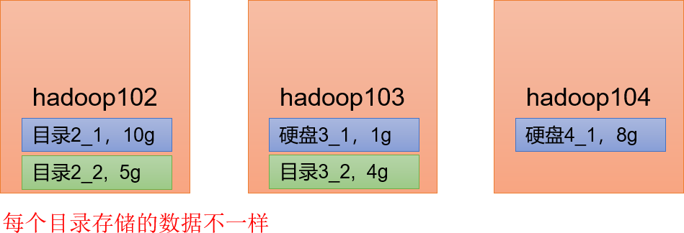

1. **具体配置如下**

在 hdfs-site.xml 文件中添加如下内容

<property>

<name>dfs.datanode.data.dir</name>

<value>file://${hadoop.tmp.dir}/dfs/data1,file://${hadoop.tmp. dir}/dfs/data2</value>

</property>

1. **查看结果**

[atguigu@hadoop102 dfs]$ ll

总用量 12

drwx------. 3 atguigu atguigu 4096 4 月 4 14:22 data1

drwx------. 3 atguigu atguigu 4096 4 月 4 14:22 data2

drwxrwxr-x. 3 atguigu atguigu 4096 12 月 11 08:03 name1

drwxrwxr-x. 3 atguigu atguigu 4096 12 月 11 08:03 name2

1. **向集群上传一个文件，再次观察两个文件夹里面的内容发现不一致（一个有数一个没有）**

[atguigu@hadoop102 hadoop-3.1.3]$ hadoop fs -put wcinput/word.txt /

## 集群数据均衡之磁盘间数据均衡

生产环境，由于硬盘空间不足，往往需要增加一块硬盘。刚加载的硬盘没有数据时，可以执行磁盘数据均衡命令。（Hadoop3.x 新特性）

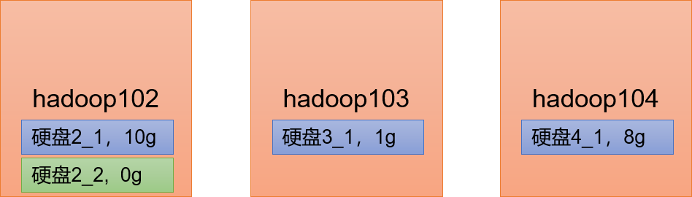

* + 1. 生成均衡计划（**我们只有一块磁盘，不会生成计划**）

hdfs diskbalancer -plan hadoop103

* + 1. 执行均衡计划

hdfs diskbalancer -execute hadoop103.plan.json

* + 1. 查看当前均衡任务的执行情况

hdfs diskbalancer -query hadoop103

* + 1. 取消均衡任务

hdfs diskbalancer -cancel hadoop103.plan.json

# 第 4 章 HDFS—集群扩容及缩容

## 添加白名单

白名单：表示在白名单的主机 IP 地址可以，用来存储数据。企业中：配置白名单，可以尽量防止黑客恶意访问攻击。

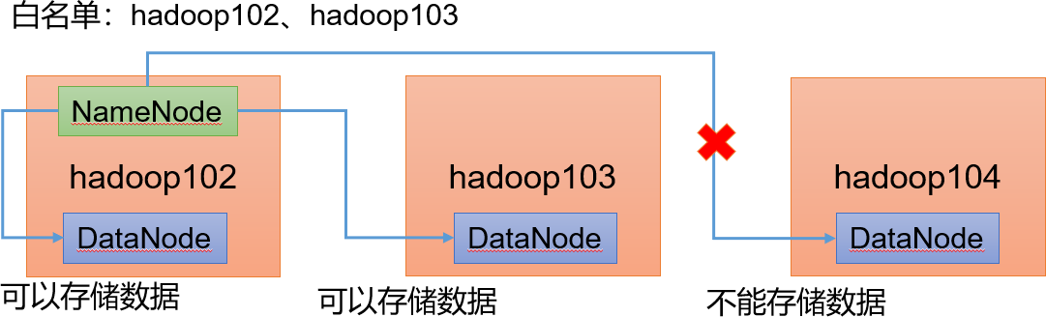

配置白名单步骤如下：

1. **在 NameNode 节点的/opt/module/hadoop-3.1.3/etc/hadoop 目录下分别创建 whitelist 和**

**blacklist 文件**

* 1. 创建白名单

[atguigu@hadoop102 hadoop]$ vim whitelist

在 whitelist 中添加如下主机名称，假如集群正常工作的节点为 102 103

hadoop102 hadoop103

* 1. 创建黑名单

[atguigu@hadoop102 hadoop]$ touch blacklist

保持空的就可以

1. **在 hdfs-site.xml 配置文件中增加 dfs.hosts 配置参数**

<!-- 白名单 -->

<property>

<name>dfs.hosts</name>

<value>/opt/module/hadoop-3.1.3/etc/hadoop/whitelist</value>

</property>

<!-- 黑名单 -->

<property>

<name>dfs.hosts.exclude</name>

<value>/opt/module/hadoop-3.1.3/etc/hadoop/blacklist</value>

</property>

1. **分发配置文件 whitelist，hdfs-site.xml**

[atguigu@hadoop104 hadoop]$ xsync hdfs-site.xml whitelist

1. **第一次添加白名单必须重启集群，不是第一次，只需要刷新 NameNode 节点即可**

[atguigu@hadoop102 hadoop-3.1.3]$ myhadoop.sh stop [atguigu@hadoop102 hadoop-3.1.3]$ myhadoop.sh start

1. **在 web 浏览器上查看 DN，http://hadoop102:9870/dfshealth.html#tab-datanode**

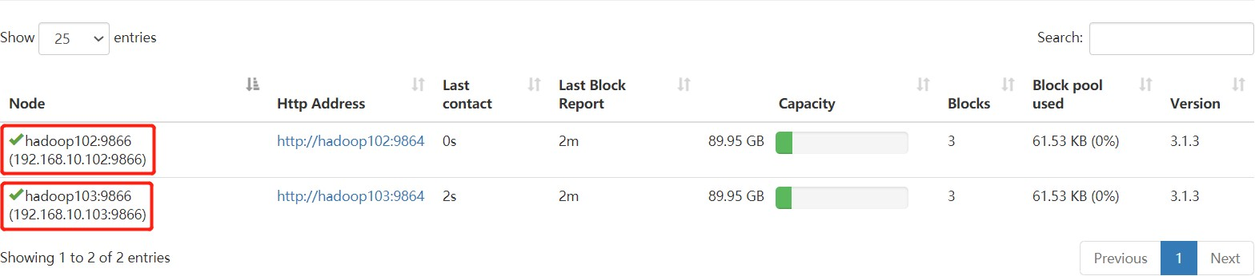

1. **在 hadoop104 上执行上传数据数据失败**

[[a](mailto:atguigu@hadoop104hadoop-3.1.3)t[guigu@hadoop104 hadoop-3.1.3]](mailto:atguigu@hadoop104hadoop-3.1.3)$ hadoop fs -put NOTICE.txt /

1. **二次修改白名单，增加 hadoop104**

[atguigu@hadoop102 hadoop]$ vim whitelist

修改为如下内容hadoop102 hadoop103 hadoop104

1. **刷新 NameNode**

[atguigu@hadoop102 hadoop-3.1.3]$ hdfs dfsadmin -refreshNodes Refresh nodes successful

1. **在 web 浏览器上查看 DN，http://hadoop102:9870/dfshealth.html#tab-datanode**

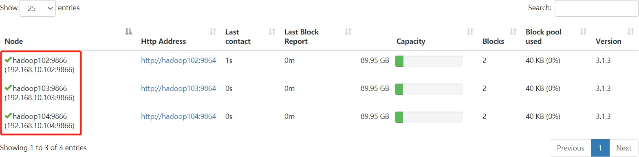

## 服役新服务器

1. **需求**

随着公司业务的增长，数据量越来越大，原有的数据节点的容量已经不能满足存储数据的需求，需要在原有集群基础上动态添加新的数据节点。

1. **环境准备**
   1. 在 hadoop100 主机上再克隆一台 hadoop105 主机
   2. 修改 IP 地址和主机名称

[root@hadoop105 ~]# vim /etc/sysconfig/network-scripts/ifcfg- ens33

[root@hadoop105 ~]# vim /etc/hostname

* 1. 拷贝 hadoop102 的/opt/module 目录和/etc/profile.d/my_env.sh 到 hadoop105

atguigu@hadoop105:/opt/module/

[atguigu@hadoop102 opt]$ sudo scp /etc/profile.d/my_env.sh root@hadoop105:/etc/profile.d/my_env.sh

[atguigu@hadoop105 hadoop-3.1.3]$ source /etc/profile

module/*

-r

scp

opt]$

[atguigu@hadoop102

（4）删除 hadoop105 上Hadoop 的历史数据，data 和 log 数据

[atguigu@hadoop105 hadoop-3.1.3]$ rm -rf data/ logs/

（5）配置 hadoop102 和 hadoop103 到 hadoop105 的 ssh 无密登录

[atguigu@hadoop102 .ssh]$ ssh-copy-id hadoop105

[atguigu@hadoop103 .ssh]$ ssh-copy-id hadoop105

1. **服役新节点具体步骤**

（1）直接启动DataNode，即可关联到集群

[atguigu@hadoop105 hadoop-3.1.3]$ hdfs --daemon start datanode [atguigu@hadoop105 hadoop-3.1.3]$ yarn --daemon start nodemanager

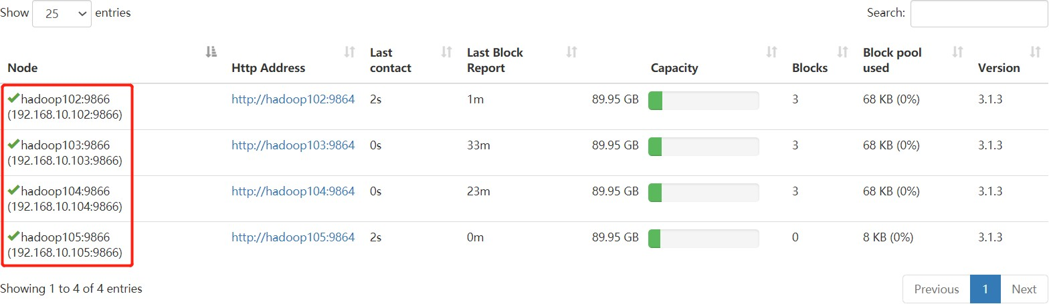

1. **在白名单中增加新服役的服务器**
2. 在白名单whitelist 中增加 hadoop104、hadoop105，并重启集群

[atguigu@hadoop102 hadoop]$ vim whitelist

修改为如下内容hadoop102 hadoop103 hadoop104 hadoop105

1. 分发

[atguigu@hadoop102 hadoop]$ xsync whitelist

1. 刷新 NameNode

[atguigu@hadoop102 hadoop-3.1.3]$ hdfs dfsadmin -refreshNodes Refresh nodes successful

1. **在 hadoop105 上上传文件**

[atguigu@hadoop105

hadoop-3.1.3]$

hadoop

fs

-put

/opt/module/hadoop-3.1.3/LICENSE.txt /

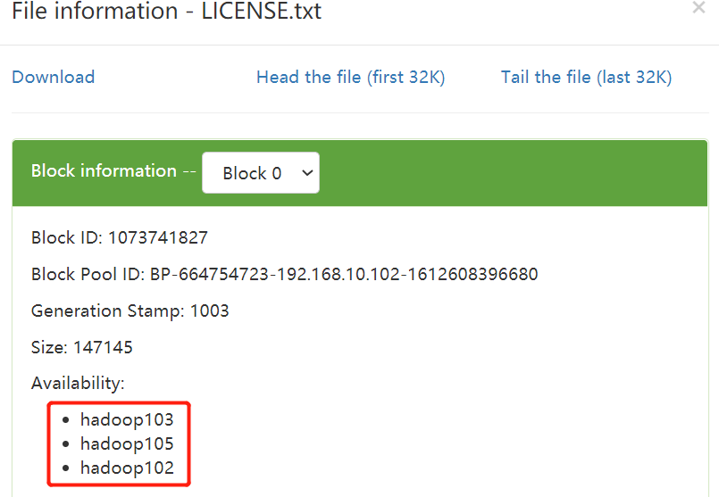

思考：如果数据不均衡（hadoop105 数据少，其他节点数据多），怎么处理？

## 服务器间数据均衡

1. **企业经验：**

在企业开发中，如果经常在 hadoop102 和hadoop104 上提交任务，且副本数为 2，由于

数据本地性原则，就会导致 hadoop102 和hadoop104 数据过多，hadoop103 存储的数据量小。另一种情况，就是新服役的服务器数据量比较少，需要执行集群均衡命令。

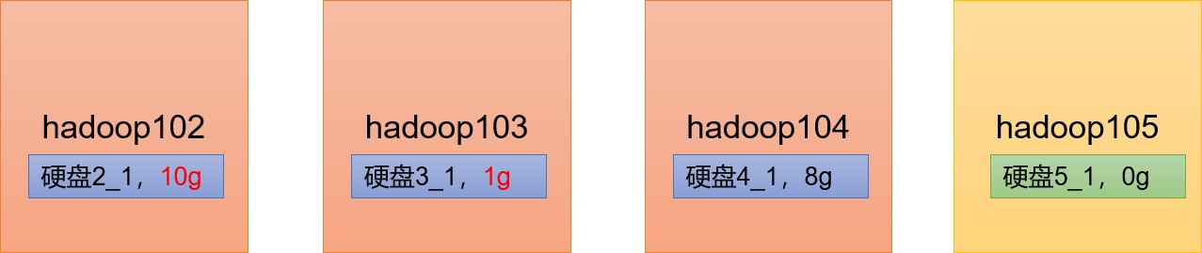

1. **开启数据均衡命令：**

[atguigu@hadoop105 threshold 10

hadoop-3.1.3]$

sbin/start-balancer.sh -

对于参数 10，代表的是集群中各个节点的磁盘空间利用率相差不超过 10%，可根据实际情况进行调整。

1. **停止数据均衡命令：**

[[a](mailto:atguigu@hadoop105hadoop-3.1.3)t[guigu@hadoop105 hadoop-3.1.3]](mailto:atguigu@hadoop105hadoop-3.1.3)$ sbin/stop-balancer.sh

注意：由于 HDFS 需要启动单独的 Rebalance Server 来执行 Rebalance 操作，[所以尽量](http://xn--NameNodestart-balancer-sy68a2bx05ag98dux2afg9ay6af924fm2hzl3e.sh/)

[不要在 NameNode 上执行 start-balancer.sh](http://xn--NameNodestart-balancer-sy68a2bx05ag98dux2afg9ay6af924fm2hzl3e.sh/)，而是找一台比较空闲的机器。

## 黑名单退役服务器

黑名单：表示在黑名单的主机 IP 地址不可以，用来存储数据。企业中：配置黑名单，用来退役服务器。

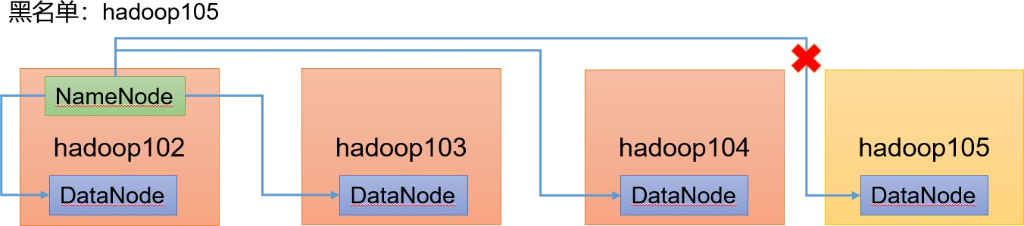

黑名单配置步骤如下：

1. **编辑/opt/module/hadoop-3.1.3/etc/hadoop 目录下的 blacklist 文件**[atguigu@hadoop102 hadoop] vim blacklist 添加如下主机名称（要退役的节点）

hadoop105

**注意：如果白名单中没有配置，需要在 hdfs-site.xml 配置文件中增加 dfs.hosts 配置参数**

<!-- 黑名单 -->

<property>

<name>dfs.hosts.exclude</name>

<value>/opt/module/hadoop-3.1.3/etc/hadoop/blacklist</value>

</property>

1. **分发配置文件 blacklist，hdfs-site.xml**

[atguigu@hadoop104 hadoop]$ xsync hdfs-site.xml blacklist

1. **第一次添加黑名单必须重启集群，不是第一次，只需要刷新 NameNode 节点即可**

[atguigu@hadoop102 hadoop-3.1.3]$ hdfs dfsadmin -refreshNodes Refresh nodes successful

1. **检查 Web 浏览器，退役节点的状态为 decommission in progress（退役中），说明数据节点正在复制块到其他节点**



1. **等待退役节点状态为 decommissioned（所有块已经复制完成），停止该节点及节点资源管理器。注意：如果副本数是 3，服役的节点小于等于 3，是不能退役成功的，需要修改副本数后才能退役**



[[a](mailto:atguigu@hadoop105hadoop-3.1.3)t[guigu@hadoop105 hadoop-3.1.3]](mailto:atguigu@hadoop105hadoop-3.1.3)$ hdfs --daemon stop datanode

stopping datanode

[atguigu@hadoop105 nodemanager

hadoop-3.1.3]$

yarn

--daemon

stop

stopping nodemanager

1. **如果数据不均衡，可以用命令实现集群的再平衡**

[atguigu@hadoop102 threshold 10

hadoop-3.1.3]$

sbin/start-balancer.sh -

# 第 5 章 HDFS—存储优化

注：演示纠删码和异构存储需要一共 5 台虚拟机。尽量拿另外一套集群。提前准备 5 台

服务器的集群。

## 纠删码

* + 1. **纠删码原理**

HDFS 默认情况下，一个文件有 3 个副本，这样提高了数据的可靠性，但也带来了 2 倍的冗余开销。Hadoop3.x 引入了纠删码，采用计算的方式，可以节省约 50％左右的存储空间。

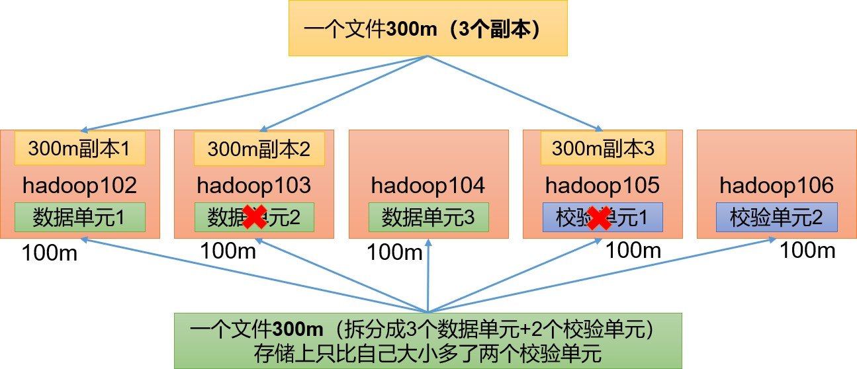

1. **纠删码操作相关的命令**

[atguigu@hadoop102 hadoop-3.1.3]$ hdfs ec Usage: bin/hdfs ec [COMMAND]

[-listPolicies]

[-addPolicies -policyFile <file>] [-getPolicy -path <path>]

[-removePolicy -policy <policy>]

[-setPolicy -path <path> [-policy <policy>] [-replicate]] [-unsetPolicy -path <path>]

[-listCodecs]

[-enablePolicy -policy <policy>] [-disablePolicy -policy <policy>] [-help <command-name>].

1. **查看当前支持的纠删码策略**

[atguigu@hadoop102 hadoop-3.1.3] hdfs ec -listPolicies

Erasure Coding Policies:

ErasureCodingPolicy=[Name=RS-10-4-1024k, Schema=[ECSchema=[Codec=rs, numDataUnits=10, numParityUnits=4]], CellSize=1048576, Id=5], State=DISABLED

ErasureCodingPolicy=[Name=RS-3-2-1024k, Schema=[ECSchema=[Codec=rs, numDataUnits=3, numParityUnits=2]], CellSize=1048576, Id=2], State=DISABLED

ErasureCodingPolicy=[Name=RS-6-3-1024k, Schema=[ECSchema=[Codec=rs, numDataUnits=6, numParityUnits=3]], CellSize=1048576, Id=1], State=**ENABLED**

ErasureCodingPolicy=[Name=RS-LEGACY-6-3-1024k, Schema=[ECSchema=[Codec=rs-legacy, numDataUnits=6, numParityUnits=3]], CellSize=1048576, Id=3], State=DISABLED

ErasureCodingPolicy=[Name=XOR-2-1-1024k, Schema=[ECSchema=[Codec=xor, numDataUnits=2, numParityUnits=1]], CellSize=1048576, Id=4], State=DISABLED

1. **纠删码策略解释:**

RS-3-2-1024k：使用 RS 编码，每 3 个数据单元，生成 2 个校验单元，共 5 个单元，也

就是说：这 5 个单元中，只要有任意的 3 个单元存在（不管是数据单元还是校验单元，只要

总数=3），就可以得到原始数据。每个单元的大小是 1024k=1024*1024=1048576。

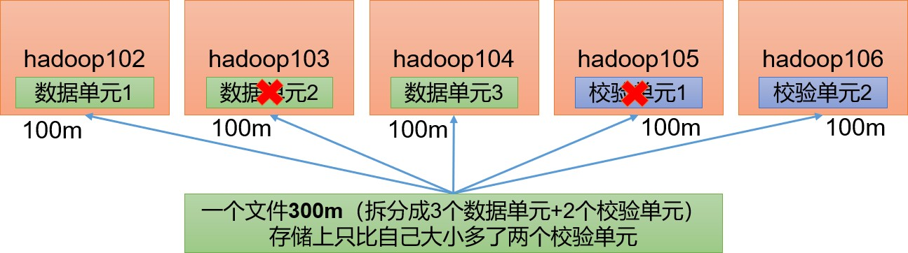

RS-10-4-1024k：使用 RS 编码，每 10 个数据单元（cell），生成 4 个校验单元，共 14

个单元，也就是说：这 14 个单元中，只要有任意的 10 个单元存在（不管是数据单元还是校验单元，只要总数=10），就可以得到原始数据。每个单元的大小是 1024k=1024*1024=1048576。

RS-6-3-1024k：使用 RS 编码，每 6 个数据单元，生成 3 个校验单元，共 9 个单元，也

就是说：这 9 个单元中，只要有任意的 6 个单元存在（不管是数据单元还是校验单元，只要总数=6），就可以得到原始数据。每个单元的大小是 1024k=1024*1024=1048576。

RS-LEGACY-6-3-1024k：策略和上面的 RS-6-3-1024k 一样，只是编码的算法用的是 rs- legacy。

XOR-2-1-1024k：使用 XOR 编码（速度比 RS 编码快），每 2 个数据单元，生成 1 个校验单元，共 3 个单元，也就是说：这 3 个单元中，只要有任意的 2 个单元存在（不管是数据单元还是校验单元， 只要总数= 2 ） ， 就可以得到原始数据。每个单元的大小是1024k=1024*1024=1048576。

## 纠删码案例实操



纠删码策略是给具体一个路径设置。所有往此路径下存储的文件，都会执行此策略。默认只开启对RS-6-3-1024k 策略的支持，如要使用别的策略需要提前启用。

1. **需求：**将/input 目录设置为RS-3-2-1024k 策略
2. **具体步骤**
   1. 开启对 RS-3-2-1024k 策略的支持

[[a](mailto:atguigu@hadoop102hadoop-3.1.3)t[guigu@hadoop102 hadoop-3.1.3]](mailto:atguigu@hadoop102hadoop-3.1.3)$ hdfs ec -enablePolicy -

policy RS-3-2-1024k

Erasure coding policy RS-3-2-1024k is enabled

* 1. 在HDFS 创建目录，并设置 RS-3-2-1024k 策略

[atguigu@hadoop102 hadoop-3.1.3]$ hdfs dfs -mkdir /input

[atguigu@hadoop202 hadoop-3.1.3]$ hdfs ec -setPolicy -path

/input -policy RS-3-2-1024k

* 1. 上传文件，并查看文件编码后的存储情况

[[a](mailto:atguigu@hadoop102hadoop-3.1.3)t[guigu@hadoop102 hadoop-3.1.3]](mailto:atguigu@hadoop102hadoop-3.1.3)$ hdfs dfs -put web.log /input

注：你所上传的文件需要大于 2M 才能看出效果。（低于 2M，只有一个数据单元和两个校验单元）

* 1. 查看存储路径的数据单元和校验单元，并作破坏实验

## 异构存储（冷热数据分离）

异构存储主要解决，不同的数据，存储在不同类型的硬盘中，达到最佳性能的问题。

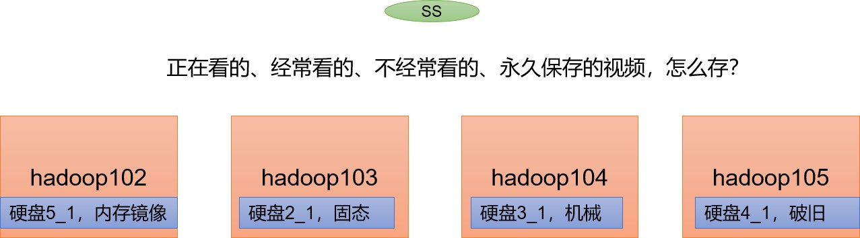

|  |  |  |
| --- | --- | --- |
| **策略ID** | **策略名称** | **副本分布** |
| **15** | Lazy_Persist | RAM_DISK:1，DISK:n-1 |
| **12** | All_SSD | SSD:n |
| **10** | One_SSD | SSD:1，DISK:n-1 |
| **7** | Hot(default) | DISK:n |
| **5** | Warm | DSIK:1，ARCHIVE:n-1 |
| **2** | Cold | ARCHIVE:n |

## 异构存储 Shell 操作



**存储类型和存储策略**

1. **关于存储类型**

RAM_DISK：（内存镜像文件系统） SSD：（SSD固态硬盘）

DISK：（普通磁盘，在HDFS中，如果没有主动声明数据目录存储类型默认都是DISK）

ARCHIVE：（没有特指哪种存储介质，主要的指的是计算能力比较弱而存储密度比较高的存储介质，用来解决数据量的容量扩增的问题，一般用于归档）

1. **关于存储策略 说明：从Lazy_Persist到Cold，分别代表了设备的访问速度从快到慢**

一个副本保存在内存RAM_DISK中，其余副本保存在磁盘中。所有副本都保存在SSD中。

一个副本保存在SSD中，其余副本保存在磁盘中。 Hot：所有副本保存在磁盘中，这也是默认的存储策略。一个副本保存在磁盘上，其余副本保存在归档存储上。所有副本都保存在归档存储上。

* + - 1. 查看当前有哪些存储策略可以用

[[a](mailto:atguigu@hadoop102hadoop-3.1.3)t[guigu@hadoop102 hadoop-3.1.3]](mailto:atguigu@hadoop102hadoop-3.1.3)$ hdfs storagepolicies -

listPolicies

* + - 1. 为指定路径（数据存储目录）设置指定的存储策略

hdfs storagepolicies -setStoragePolicy -path xxx -policy xxx

* + - 1. 获取指定路径（数据存储目录或文件）的存储策略

hdfs storagepolicies -getStoragePolicy -path xxx

* + - 1. 取消存储策略；执行改命令之后该目录或者文件，以其上级的目录为准，如果是根目录，那么就是 HOT
      2. 查看文件块的分布

hdfs storagepolicies -unsetStoragePolicy -path xxx

bin/hdfs fsck xxx -files -blocks -locations

* + - 1. 查看集群节点

hadoop dfsadmin -report

## 测试环境准备

1. **测试环境描述**

服务器规模：5 台

集群配置：副本数为 2，创建好带有存储类型的目录（提前创建） 集群规划：

|  |  |
| --- | --- |
| 节点 | 存储类型分配 |
| hadoop102 | RAM_DISK，SSD |
| hadoop103 | SSD，DISK |
| hadoop104 | DISK，RAM_DISK |
| hadoop105 | ARCHIVE |
| hadoop106 | ARCHIVE |

1. **配置文件信息**
   1. 为 hadoop102 节点的hdfs-site.xml 添加如下信息

<property>

<name>dfs.replication</name>

<value>2</value>

</property>

<property>

<name>dfs.storage.policy.enabled</name>

<value>true</value>

</property>

<property>

<name>dfs.datanode.data.dir</name>

<value>[SSD]file:///opt/module/hadoop- 3.1.3/hdfsdata/ssd,[RAM_DISK]file:///opt/module/hadoop- 3.1.3/hdfsdata/ram_disk</value>

</property>

* 1. 为 hadoop103 节点的hdfs-site.xml 添加如下信息

<property>

<name>dfs.replication</name>

<value>2</value>

</property>

<property>

<name>dfs.storage.policy.enabled</name>

<value>true</value>

</property>

<property>

<name>dfs.datanode.data.dir</name>

<value>[SSD]file:///opt/module/hadoop- 3.1.3/hdfsdata/ssd,[DISK]file:///opt/module/hadoop- 3.1.3/hdfsdata/disk</value>

</property>

* 1. 为 hadoop104 节点的hdfs-site.xml 添加如下信息

<property>

<name>dfs.replication</name>

<value>2</value>

</property>

<property>

<name>dfs.storage.policy.enabled</name>

<value>true</value>

</property>

<property>

<name>dfs.datanode.data.dir</name>

<value>[RAM_DISK]file:///opt/module/hdfsdata/ram_disk,[DISK]file:///o pt/module/hadoop-3.1.3/hdfsdata/disk</value>

</property>

* 1. 为 hadoop105 节点的hdfs-site.xml 添加如下信息

<property>

<name>dfs.replication</name>

<value>2</value>

</property>

<property>

<name>dfs.storage.policy.enabled</name>

<value>true</value>

</property>

<property>

<name>dfs.datanode.data.dir</name>

<value>[ARCHIVE]file:///opt/module/hadoop- 3.1.3/hdfsdata/archive</value>

</property>

* 1. 为 hadoop106 节点的hdfs-site.xml 添加如下信息

<property>

<name>dfs.replication</name>

<value>2</value>

</property>

<property>

<name>dfs.storage.policy.enabled</name>

<value>true</value>

</property>

<property>

<name>dfs.datanode.data.dir</name>

<value>[ARCHIVE]file:///opt/module/hadoop- 3.1.3/hdfsdata/archive</value>

</property>

1. **数据准备**

（1）启动集群

[atguigu@hadoop102 hadoop-3.1.3]$ hdfs namenode -format [atguigu@hadoop102 hadoop-3.1.3]$ myhadoop.sh start

1. 并在HDFS 上创建文件目录

[[atguigu@hadoop10](mailto:atguigu@hadoop102hadoop-3.1.3)2 [hadoop-3.1.3]](mailto:atguigu@hadoop102hadoop-3.1.3)$ hadoop fs -mkdir /hdfsdata

1. 并将文件资料上传

[atguigu@hadoop102 hadoop-3.1.3]$ hadoop fs -put /opt/module/hadoop- 3.1.3/NOTICE.txt /hdfsdata

## HOT 存储策略案例

1. 最开始我们未设置存储策略的情况下，我们获取该目录的存储策略

[atguigu@hadoop102 hadoop-3.1.3]$ hdfs storagepolicies -getStoragePolicy

-path /hdfsdata

1. 我们查看上传的文件块分布

[atguigu@hadoop102 hadoop-3.1.3]$ hdfs fsck /hdfsdata -files -blocks - locations

[DatanodeInfoWithStorage[192.168.10.104:9866,DS-0b133854-7f9e-48df-939b- 5ca6482c5afb,DISK], DatanodeInfoWithStorage[192.168.10.103:9866,DS- ca1bd3b9-d9a5-4101-9f92-3da5f1baa28b,DISK]]

未设置存储策略，所有文件块都存储在DISK 下。所以，默认存储策略为 HOT。

## WARM 存储策略测试

1. 接下来我们为数据降温

[atguigu@hadoop102 hadoop-3.1.3]$ hdfs storagepolicies -setStoragePolicy

-path /hdfsdata -policy WARM

1. 再次查看文件块分布，我们可以看到文件块依然放在原处。

[atguigu@hadoop102 hadoop-3.1.3]$ hdfs fsck /hdfsdata -files -blocks - locations

1. 我们需要让他HDFS 按照存储策略自行移动文件块

[[atguigu@hadoop10](mailto:atguigu@hadoop102hadoop-3.1.3)2 [hadoop-3.1.3]](mailto:atguigu@hadoop102hadoop-3.1.3)$ hdfs mover /hdfsdata

1. 再次查看文件块分布，

[atguigu@hadoop102 hadoop-3.1.3]$ hdfs fsck /hdfsdata -files -blocks - locations

[DatanodeInfoWithStorage[192.168.10.105:9866,DS-d46d08e1-80c6-4fca-b0a2- 4a3dd7ec7459,ARCHIVE], DatanodeInfoWithStorage[192.168.10.103:9866,DS- ca1bd3b9-d9a5-4101-9f92-3da5f1baa28b,DISK]]

文件块一半在DISK，一半在 ARCHIVE，符合我们设置的 WARM 策略

## COLD 策略测试

1. 我们继续将数据降温为 cold

[atguigu@hadoop102 hadoop-3.1.3]$ hdfs storagepolicies -setStoragePolicy

-path /hdfsdata -policy COLD

注意：当我们将目录设置为 COLD 并且我们未配置 ARCHIVE 存储目录的情况下，不

可以向该目录直接上传文件，会报出异常。

1. 手动转移

[[atguigu@hadoop10](mailto:atguigu@hadoop102hadoop-3.1.3)2 [hadoop-3.1.3]](mailto:atguigu@hadoop102hadoop-3.1.3)$ hdfs mover /hdfsdata

1. 检查文件块的分布

[atguigu@hadoop102 hadoop-3.1.3]$ bin/hdfs fsck /hdfsdata -files -blocks

-locations

[DatanodeInfoWithStorage[192.168.10.105:9866,DS-d46d08e1-80c6-4fca-b0a2- 4a3dd7ec7459,ARCHIVE], DatanodeInfoWithStorage[192.168.10.106:9866,DS- 827b3f8b-84d7-47c6-8a14-0166096f919d,ARCHIVE]]

所有文件块都在 ARCHIVE，符合 COLD 存储策略。

## ONE_SSD 策略测试

1. 接下来我们将存储策略从默认的 HOT 更改为One_SSD

[atguigu@hadoop102 hadoop-3.1.3]$ hdfs storagepolicies -setStoragePolicy

-path /hdfsdata -policy One_SSD

1. 手动转移文件块

[[atguigu@hadoop10](mailto:atguigu@hadoop102hadoop-3.1.3)2 [hadoop-3.1.3]](mailto:atguigu@hadoop102hadoop-3.1.3)$ hdfs mover /hdfsdata

1. 转移完成后，我们查看文件块分布，

[atguigu@hadoop102 hadoop-3.1.3]$ bin/hdfs fsck /hdfsdata -files -blocks

-locations

[DatanodeInfoWithStorage[192.168.10.104:9866,DS-0b133854-7f9e-48df-939b- 5ca6482c5afb,DISK], DatanodeInfoWithStorage[192.168.10.103:9866,DS- 2481a204-59dd-46c0-9f87-ec4647ad429a,SSD]]

文件块分布为一半在 SSD，一半在 DISK，符合 One_SSD 存储策略。

## ALL_SSD 策略测试

1. 接下来，我们再将存储策略更改为All_SSD

[atguigu@hadoop102 hadoop-3.1.3]$ hdfs storagepolicies -setStoragePolicy

-path /hdfsdata -policy All_SSD

1. 手动转移文件块

[[atguigu@hadoop10](mailto:atguigu@hadoop102hadoop-3.1.3)2 [hadoop-3.1.3]](mailto:atguigu@hadoop102hadoop-3.1.3)$ hdfs mover /hdfsdata

1. 查看文件块分布，我们可以看到，

[atguigu@hadoop102 hadoop-3.1.3]$ bin/hdfs fsck /hdfsdata -files -blocks

-locations

[DatanodeInfoWithStorage[192.168.10.102:9866,DS-c997cfb4-16dc-4e69-a0c4- 9411a1b0c1eb,SSD], DatanodeInfoWithStorage[192.168.10.103:9866,DS- 2481a204-59dd-46c0-9f87-ec4647ad429a,SSD]]

所有的文件块都存储在 SSD，符合 All_SSD 存储策略。

## LAZY_PERSIST 策略测试

1. 继续改变策略，将存储策略改为 lazy_persist

[atguigu@hadoop102 hadoop-3.1.3]$ hdfs storagepolicies -setStoragePolicy

-path /hdfsdata -policy lazy_persist

1. 手动转移文件块

[atguigu@hadoop102 hadoop-3.1.3]$ hdfs mover /hdfsdata

1. 查看文件块分布

[atguigu@hadoop102 hadoop-3.1.3]$ hdfs fsck /hdfsdata -files -blocks - locations

[DatanodeInfoWithStorage[192.168.10.104:9866,DS-0b133854-7f9e-48df-939b- 5ca6482c5afb,DISK], DatanodeInfoWithStorage[192.168.10.103:9866,DS- ca1bd3b9-d9a5-4101-9f92-3da5f1baa28b,DISK]]

这里我们发现所有的文件块都是存储在 DISK，按照理论一个副本存储在 RAM_DISK， 其他副本存储在 DISK 中，这是因为，我们还需要配置“dfs.datanode.max.locked.memory”， “dfs.block.size”参数。

那么出现存储策略为 LAZY_PERSIST 时，文件块副本都存储在 DISK 上的原因有如下两点：

1. 当客户端所在的 DataNode 节点没有 RAM_DISK 时，则会写入客户端所在的

DataNode 节点的DISK 磁盘，其余副本会写入其他节点的 DISK 磁盘。

1. 当客户端所在的 DataNode 有 RAM_DISK，但“dfs.datanode.max.locked.memory” 参数值未设置或者设置过小（小于“dfs.block.size”参数值）时，则会写入客户端所在的DataNode 节点的DISK 磁盘，其余副本会写入其他节点的 DISK 磁盘。

但是由于虚拟机的“max locked memory”为 64KB，所以，如果参数配置过大，还会报出错误：

ERROR org.apache.hadoop.hdfs.server.datanode.DataNode: Exception in secureMain

java.lang.RuntimeException: Cannot start datanode because the configured max locked memory size (dfs.datanode.max.locked.memory) of 209715200 bytes is more than the datanode's available RLIMIT_MEMLOCK ulimit of 65536 bytes.

我们可以通过该命令查询此参数的内存

[atguigu@hadoop102 hadoop-3.1.3]$ ulimit -a

max locked memory

(kbytes, -l) 64

# 第 6 章 HDFS—故障排除

注意：采用三台服务器即可，恢复到 Yarn 开始的服务器快照。

## NameNode 故障处理

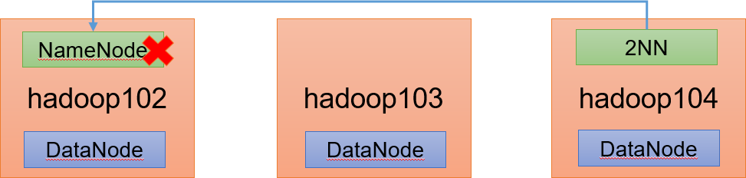

1. **需求：**

NameNode 进程挂了并且存储的数据也丢失了，如何恢复 NameNode

1. **故障模拟**
   1. kill -9 NameNode 进程

[atguigu@hadoop102 current]$ kill -9 19886

* 1. 删除NameNode 存储的数据（/opt/module/hadoop-3.1.3/data/tmp/dfs/name）

[atguigu@hadoop102 hadoop-3.1.3]$ rm -rf /opt/module/hadoop- 3.1.3/data/dfs/name/*

1. **问题解决**
2. 拷贝 SecondaryNameNode 中数据到原NameNode 存储数据目录

[atguigu@hadoop102 dfs]$ scp -r atguigu@hadoop104:/opt/module/hadoop- 3.1.3/data/dfs/namesecondary/* ./name/

1. 重新启动NameNode

[[a](mailto:atguigu@hadoop102hadoop-3.1.3)t[guigu@hadoop102 hadoop-3.1.3]](mailto:atguigu@hadoop102hadoop-3.1.3)$ hdfs --daemon start namenode

1. 向集群上传一个文件

## 集群安全模式&磁盘修复

1. **安全模式：**文件系统只接受读数据请求，而不接受删除、修改等变更请求
2. **进入安全模式场景**
   * NameNode 在加载镜像文件和编辑日志期间处于安全模式；
   * NameNode 再接收DataNode 注册时，处于安全模式

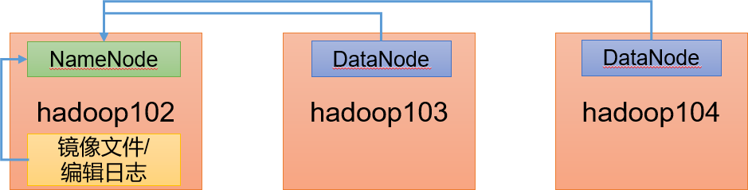

1. **退出安全模式条件**

dfs.namenode.safemode.min.datanodes:最小可用 datanode 数量，默认 0 dfs.namenode.safemode.threshold-pct:副本数达到最小要求的 block 占系统总 block 数的

百分比，默认 0.999f。（只允许丢一个块）

dfs.namenode.safemode.extension:稳定时间，默认值 30000 毫秒，即 30 秒

1. **基本语法**

集群处于安全模式，不能执行重要操作（写操作）。集群启动完成后，自动退出安全模式。

1. bin/hdfs dfsadmin -safemode get （功能描述：查看安全模式状态）
2. bin/hdfs dfsadmin -safemode enter （功能描述：进入安全模式状态）
3. bin/hdfs dfsadmin -safemode leave （功能描述：离开安全模式状态）
4. bin/hdfs dfsadmin -safemode wait （功能描述：等待安全模式状态）
5. **案例 1：启动集群进入安全模式**
6. 重新启动集群

[atguigu@hadoop102 subdir0]$ myhadoop.sh stop [atguigu@hadoop102 subdir0]$ myhadoop.sh start

1. 集群启动后，立即来到集群上删除数据，提示集群处于安全模式

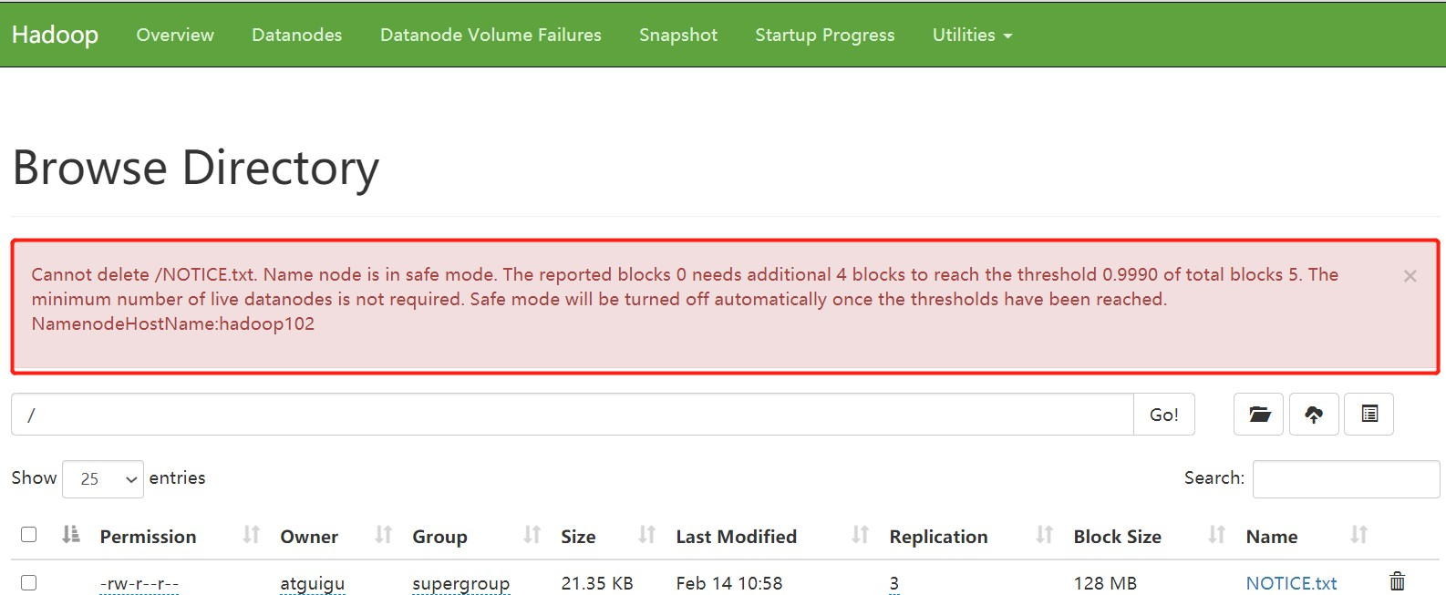

1. **案例 2：磁盘修复**

需求：数据块损坏，进入安全模式，如何处理

（ 1 ） 分 别 进 入 hadoop102 、 hadoop103 、 hadoop104 的 /opt/module/hadoop- 3.1.3/data/dfs/data/current/BP-1015489500-192.168.10.102- 1611909480872/current/finalized/subdir0/subdir0 目录，统一删除某 2 个块信息

[atguigu@hadoop102 subdir0]$ pwd

/opt/module/hadoop-3.1.3/data/dfs/data/current/BP-1015489500- 192.168.10.102-1611909480872/current/finalized/subdir0/subdir0

[atguigu@hadoop102 subdir0]$ rm -rf blk_1073741847 blk_1073741847_1023.meta

[atguigu@hadoop102 subdir0]$ rm -rf blk_1073741865 blk_1073741865_1042.meta

说明：hadoop103/hadoop104 重复执行以上命令

1. 重新启动集群

[atguigu@hadoop102 subdir0]$ myhadoop.sh stop [atguigu@hadoop102 subdir0]$ myhadoop.sh start

1. 观察http://hadoop102:9870/dfshealth.html#tab-overview

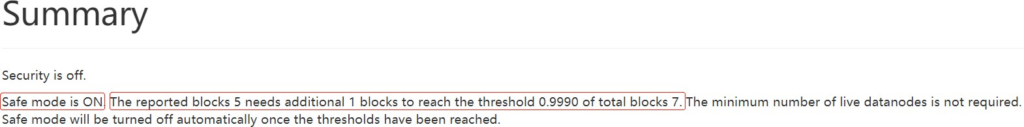

说明：安全模式已经打开，块的数量没有达到要求。

1. 离开安全模式

[atguigu@hadoop102 subdir0]$ hdfs dfsadmin -safemode get Safe mode is ON

[atguigu@hadoop102 subdir0]$ hdfs dfsadmin -safemode leave Safe mode is OFF

1. 观察http://hadoop102:9870/dfshealth.html#tab-overview

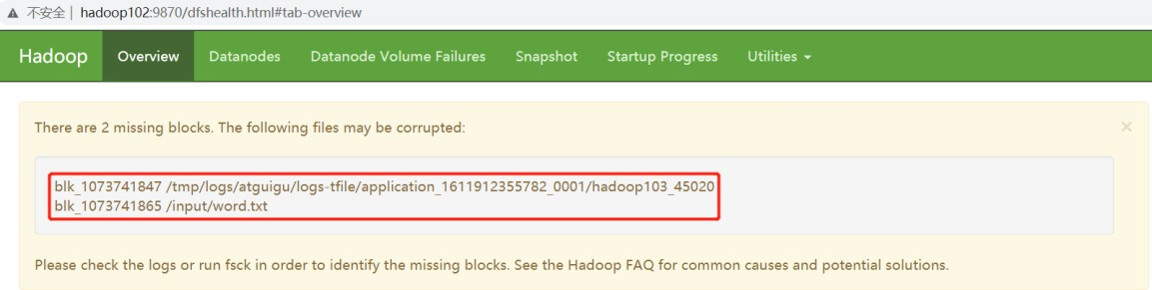

1. 将元数据删除

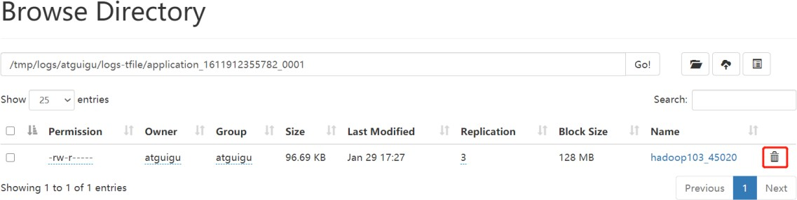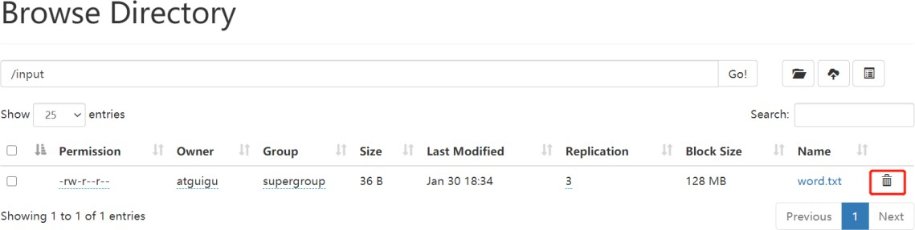

1. 观察 http://hadoop102:9870/dfshealth.html#tab-overview，集群已经正常

**7）案例 3：**

需求：模拟等待安全模式

1. **查看当前模式**

[atguigu@hadoop102 hadoop-3.1.3]$ hdfs dfsadmin -safemode get Safe mode is OFF

1. **先进入安全模式**

[atguigu@hadoop102 hadoop-3.1.3]$ bin/hdfs dfsadmin -safemode enter

1. **创建并执行下面的脚本**

在/opt/module/hadoop-3.1.3 路径上，编辑一个脚本 safemode.sh

[atguigu@hadoop102 hadoop-3.1.3]$ vim safemode.sh

#!/bin/bash

hdfs dfsadmin -safemode wait

hdfs dfs -put /opt/module/hadoop-3.1.3/README.txt / [atguigu@hadoop102 hadoop-3.1.3]$ chmod 777 safemode.sh

[atguigu@hadoop102 hadoop-3.1.3]$ ./safemode.sh

1. **再打开一个窗口，执行**

[atguigu@hadoop102 hadoop-3.1.3]$ bin/hdfs dfsadmin -safemode leave

1. **再观察上一个窗口**

Safe mode is OFF

1. **HDFS 集群上已经有上传的数据了**



## 慢磁盘监控

“慢磁盘”指的时写入数据非常慢的一类磁盘。其实慢性磁盘并不少见，当机器运行时间长了，上面跑的任务多了，磁盘的读写性能自然会退化，严重时就会出现写入数据延时的

问题。

如何发现慢磁盘？

正常在 HDFS 上创建一个目录，只需要不到 1s 的时间。如果你发现创建目录超过 1 分钟及以上，而且这个现象并不是每次都有。只是偶尔慢了一下，就很有可能存在慢磁盘。可以采用如下方法找出是哪块磁盘慢：

1. **通过心跳未联系时间。**

一般出现慢磁盘现象，会影响到 DataNode 与 NameNode 之间的心跳。正常情况心跳时间间隔是 3s。超过 3s 说明有异常。

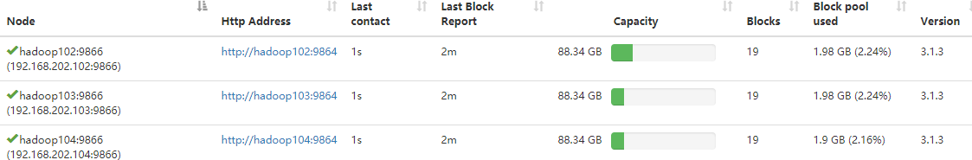

1. **fio 命令，测试磁盘的读写性能**
   1. 顺序读测试

[atguigu@hadoop102 ~]# sudo yum install -y fio [atguigu@hadoop102 ~]# sudo fio - filename=/home/atguigu/test.log -direct=1 -iodepth 1 -thread - rw=read -ioengine=psync -bs=16k -size=2G -numjobs=10 - runtime=60 -group_reporting -name=test_r

Run status group 0 (all jobs):

READ: bw=360MiB/s (378MB/s), 360MiB/s-360MiB/s (378MB/s-378MB/s), io=20.0GiB (21.5GB), run=56885-56885msec

结果显示，磁盘的总体顺序读速度为 **360MiB/s**。

* 1. 顺序写测试

[atguigu@hadoop102 ~]# sudo fio - filename=/home/atguigu/test.log -direct=1 -iodepth 1 -thread - rw=write -ioengine=psync -bs=16k -size=2G -numjobs=10 - runtime=60 -group_reporting -name=test_w

Run status group 0 (all jobs):

WRITE: bw=341MiB/s (357MB/s), 341MiB/s-341MiB/s (357MB/s- 357MB/s), io=19.0GiB (21.4GB), run=60001-60001msec

结果显示，磁盘的总体顺序写速度为 **341MiB/s**。

* 1. 随机写测试

[atguigu@hadoop102 ~]# sudo fio - filename=/home/atguigu/test.log -direct=1 -iodepth 1 -thread -

rw=randwrite -ioengine=psync -bs=16k -size=2G -numjobs=10 - runtime=60 -group_reporting -name=test_randw

Run status group 0 (all jobs):

WRITE: bw=309MiB/s (324MB/s), 309MiB/s-309MiB/s (324MB/s-324MB/s), io=18.1GiB (19.4GB), run=60001-60001msec

结果显示，磁盘的总体随机写速度为 **309MiB/s**。

* 1. 混合随机读写：

[atguigu@hadoop102 ~]# sudo fio - filename=/home/atguigu/test.log -direct=1 -iodepth 1 -thread - rw=randrw -rwmixread=70 -ioengine=psync -bs=16k -size=2G - numjobs=10 -runtime=60 -group_reporting -name=test_r_w - ioscheduler=noop

Run status group 0 (all jobs):

READ: bw=220MiB/s (231MB/s), 220MiB/s-220MiB/s (231MB/s- 231MB/s), io=12.9GiB (13.9GB), run=60001-60001msec

WRITE: bw=94.6MiB/s (99.2MB/s), 94.6MiB/s-94.6MiB/s (99.2MB/s-99.2MB/s), io=5674MiB (5950MB), run=60001-60001msec

结果显示，磁盘的总体混合随机读写，读速度为 **220MiB/s**，写速度 **94.6MiB/s。**

## 小文件归档

1. **HDFS 存储小文件弊端**

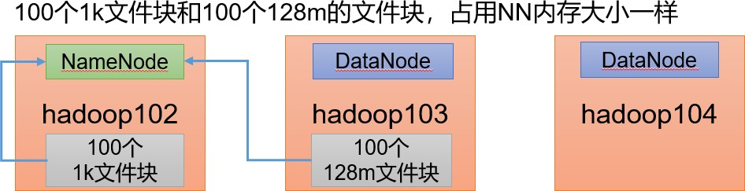

每个文件均按块存储，每个块的元数据存储在 NameNode 的内存中，因此 HDFS 存储小文件会非常低效。因为大量的小文件会耗尽 NameNode 中的大部分内存。但注意，存储小文件所需要的磁盘容量和数据块的大小无关。例如，一个 1MB 的文件设置为 128MB 的块存储，实际使用的是 1MB 的磁盘空间，而不是 128MB。

1. **解决存储小文件办法之一**

HDFS 存档文件或HAR 文件，是一个更高效的文件存档工具，它将文件存入 HDFS 块， 在减少 NameNode 内存使用的同时，允许对文件进行透明的访问。具体说来，HDFS 存档文件对内还是一个一个独立文件，对 NameNode 而言却是一个整体，减少了 NameNode 的内存。



1. **案例实操**
   1. 需要启动 YARN 进程

[atguigu@hadoop102 hadoop-3.1.3]$ start-yarn.sh

* 1. 归档文件

把/input 目录里面的所有文件归档成一个叫 input.har 的归档文件，并把归档后文件存储到/output 路径下。

[atguigu@hadoop102 hadoop-3.1.3]$ hadoop archive -archiveName input.har -p /input /output

* 1. 查看归档

[atguigu@hadoop102 hadoop-3.1.3]$ hadoop fs -ls

/output/input.har

[atguigu@hadoop102 hadoop-3.1.3]$ hadoop fs -ls har:///output/input.har

* 1. 解归档文件

[atguigu@hadoop102 hadoop-3.1.3]$ hadoop fs -cp har:///output/input.har/* /

# 第 7 章 HDFS—集群迁移

## Apache 和 Apache 集群间数据拷贝

1. **scp 实现两个远程主机之间的文件复制**

scp -r hello.txt root@hadoop103:/user/atguigu/hello.txt // 推 push

scp -r root@hadoop103:/user/atguigu/hello.txt hello.txt // 拉 pull

scp -r root@hadoop103:/user/atguigu/hello.txt root@hadoop104:/user/atguigu //是通过本

地主机中转实现两个远程主机的文件复制；如果在两个远程主机之间 ssh 没有配置的情况下可以使用该方式。

1. **采用 distcp 命令实现两个 Hadoop 集群之间的递归数据复制**

[atguigu@hadoop102 hadoop-3.1.3]$ bin/hadoop distcp hdfs://hadoop102:8020/user/atguigu/hello.txt hdfs://hadoop105:8020/user/atguigu/hello.txt

## Apache 和 CDH 集群间数据拷贝



尚硅谷大数据技术之集群迁移（Apac

# 第 8 章 MapReduce 生产经验

## MapReduce 跑的慢的原因

MapReduce 程序效率的瓶颈在于两点：

1. **计算机性能**

CPU、内存、磁盘、网络

1. **I/O 操作优化**
   1. 数据倾斜
   2. Map 运行时间太长，导致Reduce 等待过久
   3. 小文件过多

## MapReduce 常用调优参数

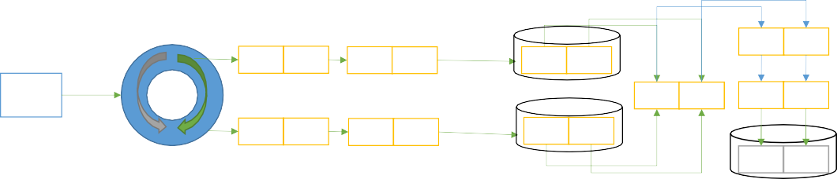

默认100M

环形缓冲区 **分区**

写入<k,v>数据

分区1 分区2

**排序**

分区1 分区2

排序 排序

<k,v> bufindex

kvmeta

kvindex

**分区**

分区1 分区2

**排序**

分区1 分区2

排序 排序

80%,后反向

MapReduce优化（上）

**Combiner为可选流程**

**归并排序**

**combiner**

**Combiner**

**第一次溢出**

Map1方法

分区1 分区2

合并 合并

**spill.index Spill.out 合并** 分区1 分区2

归并 归并

**Combiner**

**第二次溢出**

分区1 分区2

合并 合并

分区1 分区2

合并 合并

**压缩**

分区1 分区2

压缩 压缩

**写磁盘**

**spill.index Spill.out 归并排序**

1. **自定义分区，减少数据倾斜;**

定义类，继承Partitioner接口，重写getPartition方法

1. **减少溢写的次数**

mapreduce.task.io.sort.mb

Shuffle的环形缓冲区大小，默认100m，可以提高到200m

mapreduce.map.sort.spill.percent

环形缓冲区溢出的阈值，默认80% ，可以提高的90%

1. **增加每次Merge合并次数**

mapreduce.task.io.sort.factor默认10，可以提高到20

1. **在不影响业务结果的前提条件下可以提前采用Combiner**

job.setCombinerClass(xxxReducer.class);

1. **为了减少磁盘IO，可以采用Snappy或者LZO压缩**conf.setBoolean("mapreduce.map.output.compress", true); conf.setClass("mapreduce.map.output.compress.codec", SnappyCodec.class,CompressionCodec.class);

分区1 分区2

输出 输出

1. mapreduce.map.memory.mb 默认MapTask内存上限1024MB。可以根据128m数据对应1G内存原则提高该内存。
2. mapreduce.map.java.opts：控制MapTask堆内存大小。（如果内存不够，

报：java.lang.OutOfMemoryError）

1. mapreduce.map.cpu.vcores 默认MapTask的CPU核数1。计算密集型任务可以增加CPU核数
2. **异常重试**

mapreduce.map.maxattempts每个Map Task最大重试次数，一旦重试次数超过该值，则认为Map Task运行失败，默认值：4。根据机器性能适当提高。

MapReduce优化（下）



分区2 输出

分区1 输出

分区2 输出

分区1 输出

Map1方法

输出数据

**拷贝**

**内存缓冲**

分区1

**内存不够溢出到磁盘**

Reduce1处理流程

**按照相同key分组**

Map2方法输出数据

输出

分区1

输出

**拷贝**

磁盘 归并

数据 排序

**对每个map来的数据归并排序**

分组 Reduce方法

* + 1. mapreduce.reduce.shuffle.parallelcopies每个Reduce去Map

中拉取数据的并行数，默认值是5。可以提高到10。

* + 1. mapreduce.reduce.shuffle.input.buffer.percent

Buffer大小占Reduce可用内存的比例，默认值0.7。可以提高到0.8

* + 1. mapreduce.reduce.shuffle.merge.percent Buffer中的数据达到多少比例开始写入磁盘，默认值0.66。可以提高到0.75
    2. mapreduce.reduce.memory.mb 默认ReduceTask内存上限1024MB， 根据128m数据对应1G内存原则，适当提高内存到4-6G
    3. mapreduce.reduce.java.opts：控制ReduceTask堆内存大小。（如果内

存不够，报：java.lang.OutOfMemoryError）

## MapReduce 数据倾斜问题

**1）数据倾斜现象**

1. mapreduce.reduce.cpu.vcores默认ReduceTask的CPU核数1个。可以提高到2-4个
2. mapreduce.reduce.maxattempts每个Reduce Task最大重试次数， 一旦重试次数超过该值，则认为Map Task运行失败，默认值：4。
3. mapreduce.job.reduce.slowstart.completedmaps当MapTask完成的比例达到该值后才会为ReduceTask申请资源。默认是0.05。
4. mapreduce.task.timeout如果一个Task在一定时间内没有任何进入， 即不会读取新的数据，也没有输出数据，则认为该Task处于Block状态， 可能是卡住了，也许永远会卡住，为了防止因为用户程序永远Block住不退出，则强制设置了一个该超时时间（单位毫秒），默认是600000

（10分钟）。如果你的程序对每条输入数据的处理时间过长，建议将该参数调大。

1. 如果可以不用Reduce，尽可能不用

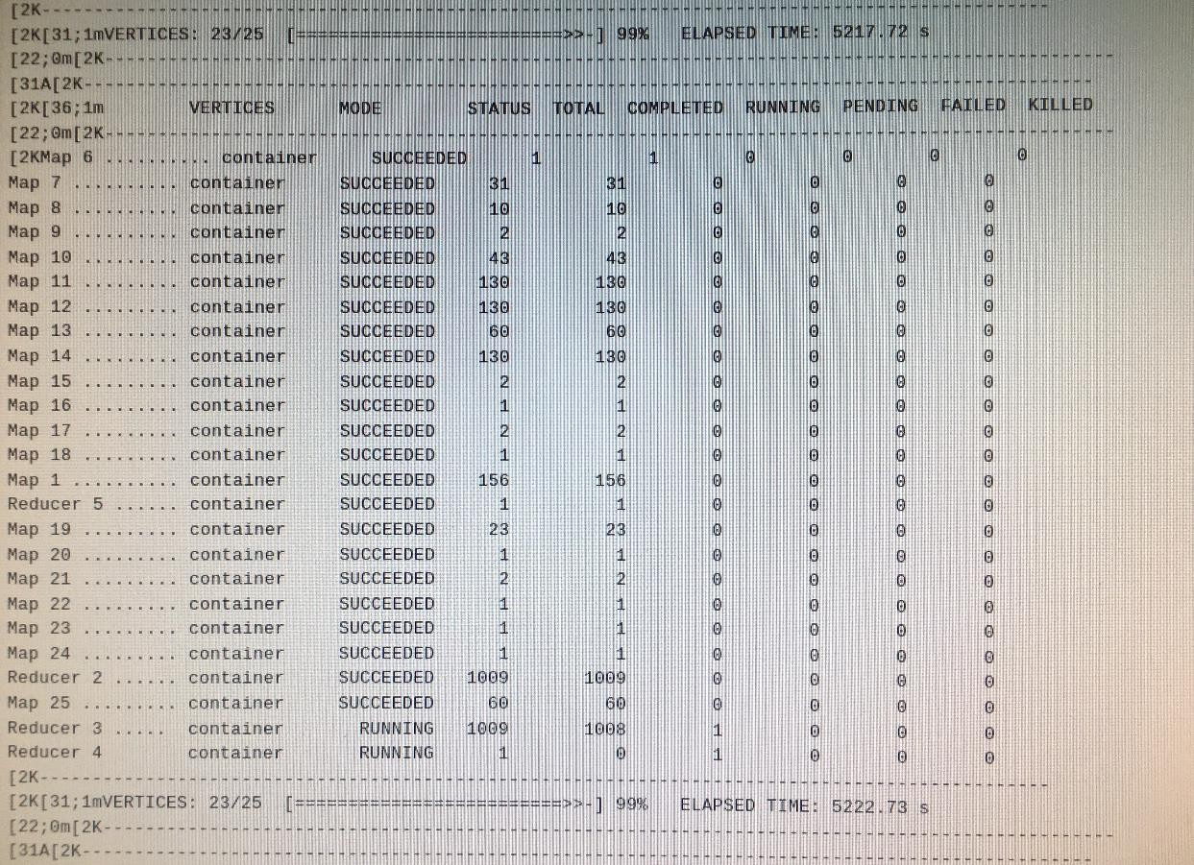数据频率倾斜——某一个区域的数据量要远远大于其他区域。数据大小倾斜——部分记录的大小远远大于平均值。

1. **减少数据倾斜的方法**
   1. **首先检查是否空值过多造成的数据倾斜**

生产环境，可以直接过滤掉空值；如果想保留空值，就自定义分区，将空值加随机数打散。最后再二次聚合。

* 1. **能在 map 阶段提前处理，最好先在 Map 阶段处理。如：Combiner、MapJoin**
  2. **设置多个 reduce 个数**

# 第 9 章 Hadoop-Yarn 生产经验

## 常用的调优参数

1. 调优参数列表
   1. Resourcemanager 相关

yarn.resourcemanager.scheduler.client.thread-count ResourceManager 处理调度器请求的线程数量

yarn.resourcemanager.scheduler.class 配置调度器

* 1. Nodemanager 相关

yarn.nodemanager.resource.memory-mb

NodeManager 使用内存数

yarn.nodemanager.resource.system-reserved-memory-mb NodeManager 为系统保留

多少内存，和上一个参数二者取一即可

yarn.nodemanager.resource.cpu-vcores NodeManager 使用 CPU 核数yarn.nodemanager.resource.count-logical-processors-as-cores 是否将虚拟核数当作 CPU 核数

yarn.nodemanager.resource.pcores-vcores-multiplier 虚拟核数和物理核数乘数，例如：4 核 8 线程，该参数就应设为 2

yarn.nodemanager.resource.detect-hardware-capabilities 是否让 yarn 自己检测硬件进行配置

yarn.nodemanager.pmem-check-enabled 是否开启物理内存检查限制 container yarn.nodemanager.vmem-check-enabled 是否开启虚拟内存检查限制 container yarn.nodemanager.vmem-pmem-ratio 虚拟内存物理内存比例

* 1. Container 容器相关

yarn.scheduler.minimum-allocation-mb 容器最小内存yarn.scheduler.maximum-allocation-mb 容器最大内存yarn.scheduler.minimum-allocation-vcores 容器最小核数yarn.scheduler.maximum-allocation-vcores 容器最大核数

1. 参数具体使用案例

详见《尚硅谷大数据技术之 Hadoop（Yarn）》，第 2.1 节。

## 容量调度器使用

详见《尚硅谷大数据技术之 Hadoop（Yarn）》，第 2.2 节。

## 公平调度器使用

详见《尚硅谷大数据技术之 Hadoop（Yarn）》，第 2.3 节。

# 第 10 章 Hadoop 综合调优

## Hadoop 小文件优化方法

* + 1. **Hadoop 小文件弊端**

HDFS 上每个文件都要在 NameNode 上创建对应的元数据，这个元数据的大小约为150byte，这样当小文件比较多的时候，就会产生很多的元数据文件，一方面会大量占用NameNode 的内存空间，另一方面就是元数据文件过多，使得寻址索引速度变慢。

小文件过多，在进行 MR 计算时，会生成过多切片，需要启动过多的 MapTask。每个MapTask 处理的数据量小，导致 MapTask 的处理时间比启动时间还小，白白消耗资源。

## Hadoop 小文件解决方案

**1）在数据采集的时候，就将小文件或小批数据合成大文件再上传 HDFS（数据源头） 2）Hadoop Archive（存储方向）**

是一个高效的将小文件放入 HDFS 块中的文件存档工具，能够将多个小文件打包成一个 HAR 文件，从而达到减少 NameNode 的内存使用

1. **CombineTextInputFormat（计算方向）**

CombineTextInputFormat 用于将多个小文件在切片过程中生成一个单独的切片或者少量的切片。

1. **开启 uber 模式，实现JVM 重用（计算方向）**

默认情况下，每个 Task 任务都需要启动一个 JVM 来运行，如果 Task 任务计算的数据量很小，我们可以让同一个 Job 的多个 Task 运行在一个 JVM 中，不必为每个 Task 都开启一个 JVM。

* 1. 未开启 uber 模式，在/input 路径上上传多个小文件并执行 wordcount 程序

[atguigu@hadoop102 hadoop-3.1.3]$ hadoop jar share/hadoop/mapreduce/hadoop-mapreduce-examples-3.1.3.jar wordcount /input /output2

* 1. 观察控制台

2021-02-14 16:13:50,607 INFO mapreduce.Job: Job job_1613281510851_0002

running in uber mode : false

* 1. 观察http://hadoop103:8088/cluster

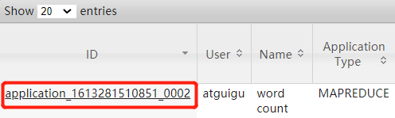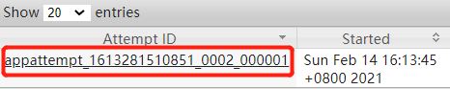

* 1. 开启uber 模式，在mapred-site.xml 中添加如下配置

<!-- 开启 uber 模式，默认关闭 -->

<property>

<name>mapreduce.job.ubertask.enable</name>

<value>true</value>

</property>

<!-- uber 模式中最大的mapTask 数量，可向下修改 -->

<property>

<name>mapreduce.job.ubertask.maxmaps</name>

<value>9</value>

</property>

<!-- uber 模式中最大的reduce 数量，可向下修改 -->

<property>

<name>mapreduce.job.ubertask.maxreduces</name>

<value>1</value>

</property>

<!-- uber 模式中最大的输入数据量，默认使用 dfs.blocksize 的值，可向下修改 -->

<property>

<name>mapreduce.job.ubertask.maxbytes</name>

<value></value>

</property>

* 1. 分发配置

[atguigu@hadoop102 hadoop]$ xsync mapred-site.xml

* 1. 再次执行wordcount 程序

[atguigu@hadoop102 hadoop-3.1.3]$ hadoop jar share/hadoop/mapreduce/hadoop-mapreduce-examples-3.1.3.jar wordcount /input /output2

* 1. 观察控制台

2021-02-14 16:28:36,198 INFO mapreduce.Job: Job job_1613281510851_0003 running in uber mode : true

* 1. 观察http://hadoop103:8088/cluster



## 测试 MapReduce 计算性能

使用 Sort 程序评测 MapReduce

注：一个虚拟机不超过 150G 磁盘尽量不要执行这段代码

1. 使用 RandomWriter 来产生随机数，每个节点运行 10 个 Map 任务，每个 Map 产生大约 1G 大小的二进制随机数

[atguigu@hadoop102 mapreduce]$ hadoop jar /opt/module/hadoop- 3.1.3/share/hadoop/mapreduce/hadoop-mapreduce-examples- 3.1.3.jar randomwriter random-data

1. 执行Sort 程序

[atguigu@hadoop102 mapreduce]$ hadoop jar /opt/module/hadoop- 3.1.3/share/hadoop/mapreduce/hadoop-mapreduce-examples- 3.1.3.jar sort random-data sorted-data

1. 验证数据是否真正排好序了

[atguigu@hadoop102 mapreduce]$ hadoop jar

/opt/module/hadoop-

3.1.3/share/hadoop/mapreduce/hadoop-mapreduce-client- jobclient-3.1.3-tests.jar testmapredsort -sortInput random-data

-sortOutput sorted-data

## 企业开发场景案例

* + 1. **需求**

（1）需求：从 1G 数据中，统计每个单词出现次数。服务器 3 台，每台配置 4G 内存，

4 核CPU，4 线程。

（2）需求分析：

1G / 128m = 8 个 MapTask；1 个ReduceTask；1 个 mrAppMaster

平均每个节点运行 10 个 / 3 台 ≈ 3 个任务（4 3 3）

## HDFS 参数调优

* + - 1. 修改：hadoop-env.sh

export HDFS_NAMENODE_OPTS="-Dhadoop.security.logger=INFO,RFAS - Xmx1024m"

export HDFS_DATANODE_OPTS="-Dhadoop.security.logger=ERROR,RFAS

-Xmx1024m"

* + - 1. 修改hdfs-site.xml

<!-- NameNode 有一个工作线程池，默认值是 10 -->

<property>

<name>dfs.namenode.handler.count</name>

<value>21</value>

</property>

* + - 1. 修改core-site.xml

<!-- 配置垃圾回收时间为 60 分钟 -->

<property>

<name>fs.trash.interval</name>

<value>60</value>

</property>

* + - 1. 分发配置

[atguigu@hadoop102 hadoop]$ xsync hadoop-env.sh hdfs-site.xml core-site.xml

## MapReduce 参数调优

（1）修改 mapred-site.xml

<!-- 环形缓冲区大小，默认 100m -->

<property>

<name>mapreduce.task.io.sort.mb</name>

<value>100</value>

</property>

<!-- 环形缓冲区溢写阈值，默认 0.8 -->

<property>

<name>mapreduce.map.sort.spill.percent</name>

<value>0.80</value>

</property>

<!-- merge 合并次数，默认 10 个 -->

<property>

<name>mapreduce.task.io.sort.factor</name>

<value>10</value>

</property>

<!-- maptask 内存， 默认 1g； maptask 堆内存大小默认和该值大小一致

mapreduce.map.java.opts -->

<property>

<name>mapreduce.map.memory.mb</name>

<value>-1</value>

<description>The amount of memory to request from the scheduler for each map task. If this is not specified or is non-positive, it is inferred from mapreduce.map.java.opts and mapreduce.job.heap.memory-mb.ratio. If java-opts are also not specified, we set it to 1024.

</description>

</property>

<!-- matask 的 CPU 核数，默认 1 个 -->

<property>

<name>mapreduce.map.cpu.vcores</name>

<value>1</value>

</property>

<!-- matask 异常重试次数，默认 4 次 -->

<property>

<name>mapreduce.map.maxattempts</name>

<value>4</value>

</property>

<!-- 每个 Reduce 去 Map 中拉取数据的并行数。默认值是 5 -->

<property>

<name>mapreduce.reduce.shuffle.parallelcopies</name>

<value>5</value>

</property>

<!-- Buffer 大小占 Reduce 可用内存的比例，默认值 0.7 -->

<property>

<name>mapreduce.reduce.shuffle.input.buffer.percent</name>

<value>0.70</value>

</property>

<!-- Buffer 中的数据达到多少比例开始写入磁盘，默认值 0.66。 -->

<property>

<name>mapreduce.reduce.shuffle.merge.percent</name>

<value>0.66</value>

</property>

<!-- reducetask 内存，默认 1g；reducetask 堆内存大小默认和该值大小一致

mapreduce.reduce.java.opts -->

<property>

<name>mapreduce.reduce.memory.mb</name>

<value>-1</value>

<description>The amount of memory to request from the scheduler for each reduce task. If this is not specified or is non-positive, it is inferred

from mapreduce.reduce.java.opts and mapreduce.job.heap.memory-mb.ratio.

If java-opts are also not specified, we set it to 1024.

</description>

</property>

<!-- reducetask 的 CPU 核数，默认 1 个 -->

<property>

<name>mapreduce.reduce.cpu.vcores</name>

<value>2</value>

</property>

<!-- reducetask 失败重试次数，默认 4 次 -->

<property>

<name>mapreduce.reduce.maxattempts</name>

<value>4</value>

</property>

<!-- 当 MapTask 完成的比例达到该值后才会为 ReduceTask 申请资源。默认是 0.05

-->

<property>

<name>mapreduce.job.reduce.slowstart.completedmaps</name>

<value>0.05</value>

</property>

<!-- 如果程序在规定的默认 10 分钟内没有读到数据，将强制超时退出 -->

<property>

<name>mapreduce.task.timeout</name>

<value>600000</value>

</property>

（2）分发配置

[atguigu@hadoop102 hadoop]$ xsync mapred-site.xml

## Yarn 参数调优

1. 修改yarn-site.xml 配置参数如下：

<!-- 选择调度器，默认容量 -->

<property>

<description>The class to use as the resource scheduler.</description>

<name>yarn.resourcemanager.scheduler.class</name>

<value>org.apache.hadoop.yarn.server.resourcemanager.scheduler.capaci ty.CapacityScheduler</value>

</property>

<!-- ResourceManager 处理调度器请求的线程数量,默认 50；如果提交的任务数大于 50，可以增加该值，但是不能超过 3 台 * 4 线程 = 12 线程（去除其他应用程序实际不能超过 8） -->

<property>

<description>Number of threads to handle scheduler interface.</description>

<name>yarn.resourcemanager.scheduler.client.thread-count</name>

<value>8</value>

</property>

<!-- 是否让 yarn 自动检测硬件进行配置，默认是 false，如果该节点有很多其他应用程序，建议手动配置。如果该节点没有其他应用程序，可以采用自动 -->

<property>

<description>Enable auto-detection of node capabilities such as memory and CPU.

</description>

<name>yarn.nodemanager.resource.detect-hardware-capabilities</name>

<value>false</value>

</property>

<!-- 是否将虚拟核数当作 CPU 核数，默认是 false，采用物理 CPU 核数 -->

<property>

<description>Flag to determine if logical processors(such as hyperthreads) should be counted as cores. Only applicable on Linux when yarn.nodemanager.resource.cpu-vcores is set to -1 and yarn.nodemanager.resource.detect-hardware-capabilities is true.

</description>

<name>yarn.nodemanager.resource.count-logical-processors-as- cores</name>

<value>false</value>

</property>

<!-- 虚拟核数和物理核数乘数，默认是 1.0 -->

<property>

<description>Multiplier to determine how to convert phyiscal cores to vcores. This value is used if yarn.nodemanager.resource.cpu-vcores is set to -1(which implies auto-calculate vcores) and

yarn.nodemanager.resource.detect-hardware-capabilities is set to true.

The number of vcores will be calculated as number of CPUs * multiplier.

</description>

<name>yarn.nodemanager.resource.pcores-vcores-multiplier</name>

<value>1.0</value>

</property>

<!-- NodeManager 使用内存数，默认 8G，修改为 4G 内存 -->

<property>

<description>Amount of physical memory, in MB, that can be allocated for containers. If set to -1 and

yarn.nodemanager.resource.detect-hardware-capabilities is true, it is automatically calculated(in case of Windows and Linux).

In other cases, the default is 8192MB.

</description>

<name>yarn.nodemanager.resource.memory-mb</name>

<value>4096</value>

</property>

<!-- nodemanager 的 CPU 核数，不按照硬件环境自动设定时默认是 8 个，修改为 4 个 -->

<property>

<description>Number of vcores that can be allocated

for containers. This is used by the RM scheduler when allocating resources for containers. This is not used to limit the number of CPUs used by YARN containers. If it is set to -1 and yarn.nodemanager.resource.detect-hardware-capabilities is true, it is

automatically determined from the hardware in case of Windows and Linux. In other cases, number of vcores is 8 by default.</description>

<name>yarn.nodemanager.resource.cpu-vcores</name>

<value>4</value>

</property>

<!-- 容器最小内存，默认 1G -->

<property>

<description>The minimum allocation for every container request at the RM in MBs. Memory requests lower than this will be set to the value of this property. Additionally, a node manager that is configured to have less memory than this value will be shut down by the resource manager.

</description>

<name>yarn.scheduler.minimum-allocation-mb</name>

<value>1024</value>

</property>

<!-- 容器最大内存，默认 8G，修改为 2G -->

<property>

<description>The maximum allocation for every container request at the RM in MBs. Memory requests higher than this will throw an

InvalidResourceRequestException.

</description>

<name>yarn.scheduler.maximum-allocation-mb</name>

<value>2048</value>

</property>

<!-- 容器最小 CPU 核数，默认 1 个 -->

<property>

<description>The minimum allocation for every container request at the RM in terms of virtual CPU cores. Requests lower than this will be set to the value of this property. Additionally, a node manager that is configured to have fewer virtual cores than this value will be shut down by the resource manager.

</description>

<name>yarn.scheduler.minimum-allocation-vcores</name>

<value>1</value>

</property>

<!-- 容器最大 CPU 核数，默认 4 个，修改为 2 个 -->

<property>

<description>The maximum allocation for every container request at the RM in terms of virtual CPU cores. Requests higher than this will throw an

InvalidResourceRequestException.</description>

<name>yarn.scheduler.maximum-allocation-vcores</name>

<value>2</value>

</property>

<!-- 虚拟内存检查，默认打开，修改为关闭 -->

<property>

<description>Whether virtual memory limits will be enforced for containers.</description>

<name>yarn.nodemanager.vmem-check-enabled</name>

<value>false</value>

</property>

<!-- 虚拟内存和物理内存设置比例,默认 2.1 -->

<property>

<description>Ratio between virtual memory to physical memory when setting memory limits for containers. Container allocations are expressed in terms of physical memory, and virtual memory usage is

allowed to exceed this allocation by this ratio.

</description>

<name>yarn.nodemanager.vmem-pmem-ratio</name>

<value>2.1</value>

</property>

1. 分发配置

[atguigu@hadoop102 hadoop]$ xsync yarn-site.xml

## 执行程序

1. 重启集群

[atguigu@hadoop102 hadoop-3.1.3]$ sbin/stop-yarn.sh [atguigu@hadoop103 hadoop-3.1.3]$ sbin/start-yarn.sh

1. 执行WordCount 程序

[atguigu@hadoop102

hadoop-3.1.3]$

hadoop

jar

share/hadoop/mapreduce/hadoop-mapreduce-examples-3.1.3.jar wordcount /input /output

1. 观察Yarn 任务执行页面

http://hadoop103:8088/cluster/apps